**Потоки в сетях.**

**Выполнил:** Селуянов Данила, гр. 932102

**Задача 5.1** Максимальный поток и минимальный разрез  
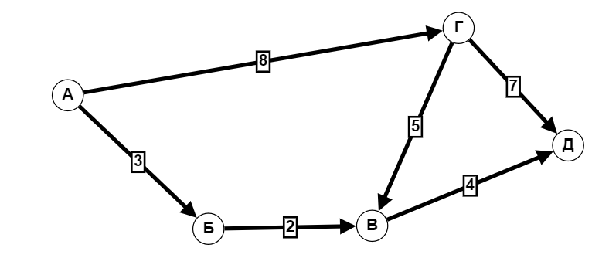

**Исходный граф**

**V = 7**

|  |  |  |  |  |  |
| --- | --- | --- | --- | --- | --- |
| Итерация | А | Б | В | Г | Д |
| 1 | [+А, ∞] | [+А, 3] | [+Г, 5] | [+А, 8] | [+Г, 7] |

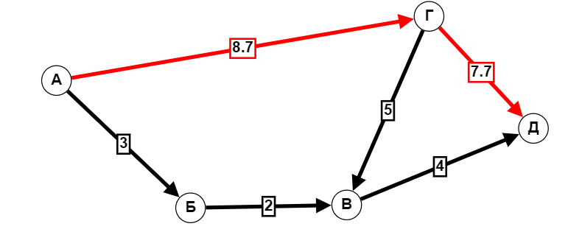

**V = 9**

|  |  |  |  |  |  |
| --- | --- | --- | --- | --- | --- |
| Итерация | А | Б | В | Г | Д |
| 2 | [+А, ∞] | [+А, 3] | [+Б, 2] | [+А, 1] | [+В, 2] |

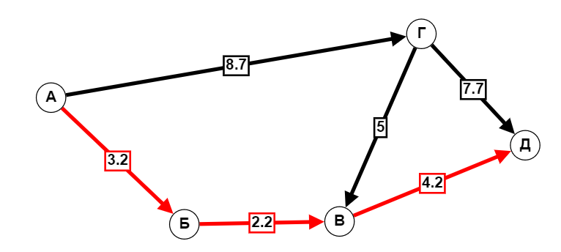

**V = 10**

|  |  |  |  |  |  |
| --- | --- | --- | --- | --- | --- |
| Итерация | А | Б | В | Г | Д |
| 3 | [+А, ∞] | [+А, 1] | [+Б, 1] | [+А, 1] | [+В, 1] |

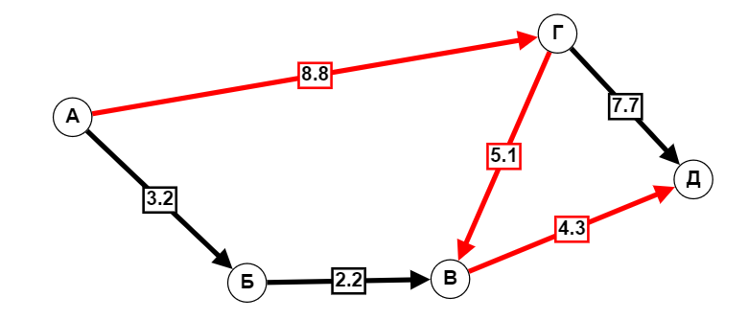

**V = 10**

|  |  |  |  |  |  |
| --- | --- | --- | --- | --- | --- |
| Итерация | А | Б | В | Г | Д |
| 4 | [+А, ∞] | [+А, 1] |  |  |  |

**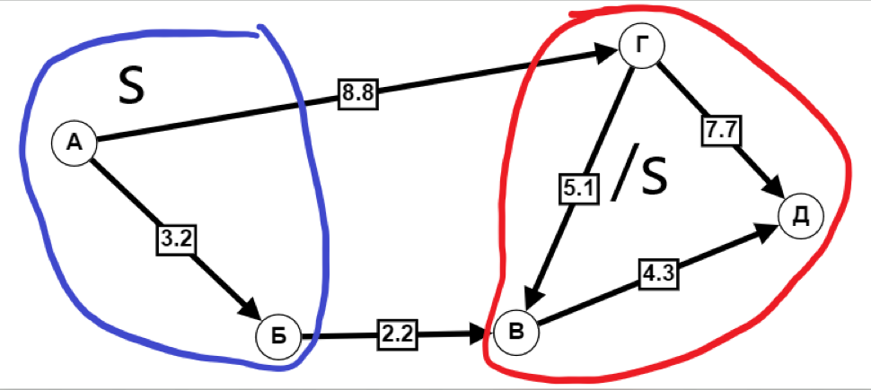  
  
  
S**  = {**А**, **Б**}  
**/S =** {**В**, **Г**, **Д**}  
**Разрез (S**, **/S) =** {**АГ**, **БВ**}

Г(БВ) + Г(АГ) = 2 + 8 = 10 = **V**

**Максимальный поток графа = 10**